Oficio N° 20.531

rrp/cga

S.35ª/373ª

VALPARAÍSO, 10 de junio de 2025

Tengo a honra comunicar a US. que la Cámara de Diputados, en sesión del día de hoy, a solicitud del diputado Francisco Undurraga Gazitúa, acordó remitir a la Comisión de Economía, Fomento; Micro, Pequeña y Mediana Empresa; Protección de los Consumidores y Turismo, una vez que sea despachado por la Comisión que US. preside, el proyecto de ley que regula el etiquetado de alimentos para establecer requisitos de información sobre fecha de elaboración, envasado, vencimiento y consumo preferente, y fomentar su consumo responsable, correspondiente al boletín N° 17.589-11,

En consecuencia, para el cumplimiento del propósito antes señalado, solicito a US. instruir que el expediente de tramitación del proyecto sea remitido en su oportunidad a la referida comisión.

Lo que pongo en vuestro conocimiento, por orden del señor Presidente de la Cámara de Diputados, y en virtud del referido acuerdo.

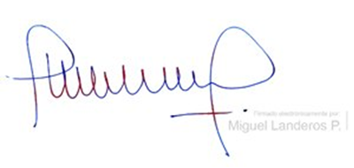

MIGUEL LANDEROS PERKIC

Secretario General de la Cámara de Diputados